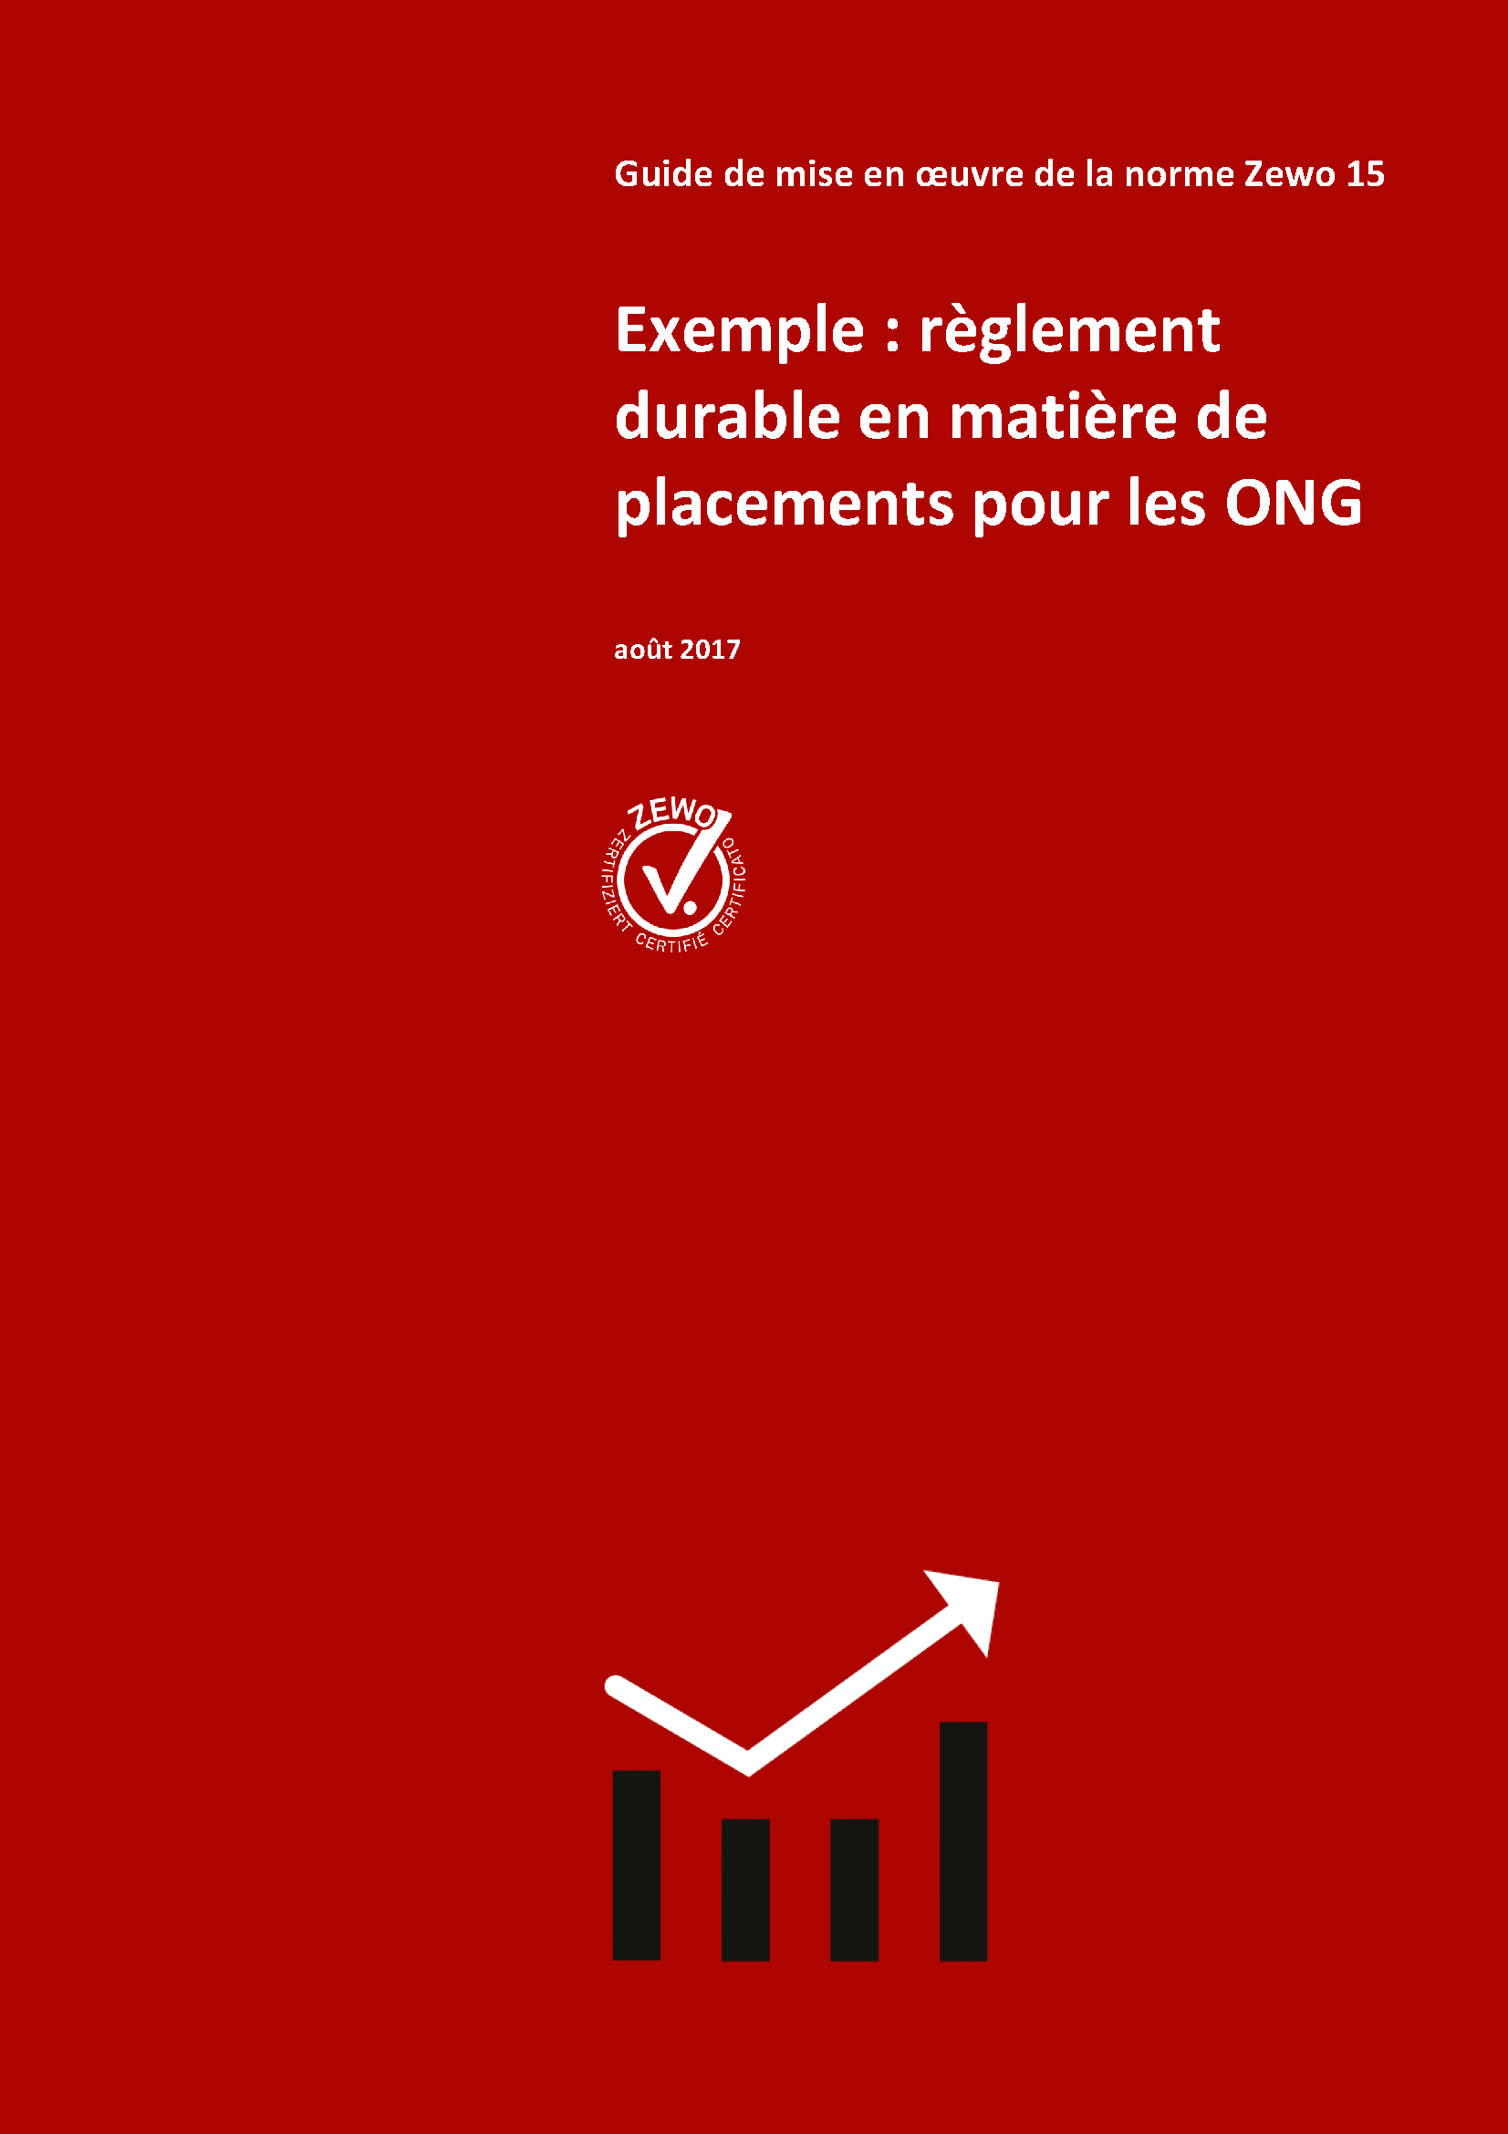

Mentions légales

Editeur
Fondation Zewo
Pfingstweidstrasse 10
8005 Zurich
info@zewo.ch
www.zewo.ch

© Fondation Zewo, août 2017
Impression, y compris d’extraits, autorisée uniquement avec indication de la source.
La Fondation Zewo décline toute responsabilité pour les informations incomplètes ou erronées.

SOMMAIRE

- Objet

- Principes

- Directives de placement

- Tâches et compétences

- Dispositions finales

Annexe

Annexe 1 | Structure stratégique des actifs et fourchettes

Annexe 2 | Critères positifs

Annexe 3 | Critères d’exclusion

Annexe 4 | Réserves de fluctuation de valeur

Commentaire  Définissez ce qu’englobe le règlement.  Renvoyez le cas échéant à d’autres documents qui règlent par exemple déjà les tâches et compétences.  Précisez si le règlement doit être soumis à l’autorité de surveillance des fondations pour autorisation. | Exemple  - Principes  Le présent règlement définit les principes, directives, tâches et compétences à prendre en compte lors de la gestion des actifs financiers.  Les actifs financiers incluent les titres et liquidités qui ne sont pas directement requis pour l’activité opérationnelle.
Commentaire  Consignez les principes essentiels selon lesquels vos placements doivent être gérés. | Exemple  - Principes  L’objectif suprême est de maintenir le but de l’organisation et la garantie durable de l’équilibre financier. Lors du placement des actifs, il convient de tenir compte le mieux possible de cette instruction.
Ne vous référez pas seulement aux aspects financiers comme la liquidité, la sécurité et le risque, mais également aux aspects de la durabilité. Pondérez-les en fonction de la finalité de votre organisation.  La référence à des placements durables peut se faire avec la mention des critères de sélection ou conformément aux règles courantes, par exemple les critères d’environmental, social and corporate governance (ESG) les critères du Socially responsible investing (SRI) ou l’Agenda 2030 des Nations unies.  Concrétisez certains points qui sont importants pour vous lors de la mise en œuvre. | Les placements des actifs doivent être sélectionnés, gérés et surveillés avec soin. Lors de la gestion des actifs, outre les critères financiers, des aspects sociaux et écologiques ainsi que des critères de bonne gouvernance doivent être pris en compte.  Les risques de réputation possibles impliqués par les placements doivent être évités. Il convient de tenir compte également des critères positifs et d’exclusion visés aux annexes 2 et 3.  Notre organisation s’efforce, y compris au moyen de l’activité de placement, en tenant compte simultanément des objectifs économiques et financiers, d’apporter une contribution à un modèle économique et social durable et de le promouvoir.  Les placements  - sont effectués principalement dans des titres liquides, bien négociables et financièrement solides d’entreprises, dans des fonds, dans des obligations de pays ou d’entreprises ainsi que dans des ETF (exchange traded funds).  - sont répartis entre différentes catégories de placements, marchés, monnaies, branches, régions et secteurs.  - produisent un rendement total conforme au marché.  - sont compatibles avec les objectifs sociaux et écologiques de notre organisation et de notre travail.  - dans le private equity, les matières premières et les hedge funds ne sont pas admis.  - dans des instruments dérivés sont seulement autorisés à des fins de couverture.  - sont effectués principalement dans des titres individuels. Pour des raisons de diversification et pour réduire le risque, des placements collectifs peuvent être utilisés à titre complémentaire.
{0><}0{>Selon le volume des actifs financiers, d’autres points peuvent être consignés dans le règlement sur les placements, pour autant qu’ils ne soient pas déjà réglés autrement. | Pour la réalisation de la stratégie de placement, on dispose des moyens suivants:  - Une organisation relative aux placements et un règlement des compétences qui assurent un processus de décision efficace et structuré selon le principe du contrôle multiple  - Des instruments de planification et de surveillance, en particulier un plan de liquidités et des analyses périodiques des résultats des placements ainsi que de l’aptitude au risque. A l’aide de ces analyses, nous définissons les exigences relatives à la stratégie de placement et vérifions si les objectifs ont été atteints.
 | - Directives de placement
Consignez le caractère contraignant des prescriptions. | 3.1. Consignes  L’ensemble des consignes de placement légales, les directives du règlement, annexe comprise, ainsi que le principe de précaution, doivent être respectés en tout temps.
Faites approuver la stratégie et les marges tactiques par l’organe directeur suprême. Il assume en dernier recours la responsabilité des placements de votre organisation. | 3.2. Structure stratégique des actifs à titre de concrétisation  Les directives de placement sont concrétisées sous la forme d’une structure des actifs à viser sur le long terme. Lors de la fixation de la structure stratégique des actifs, l’organe directeur suprême de notre organisation tient compte de l’aptitude au risque d’investissements ainsi que les caractéristiques de rendement et de risque à long terme des différentes catégories de placements. Les prescriptions actuellement en vigueur qui ont été adoptées par l’organe directeur suprême de notre organisation sont consignées à l’annexe 1 «Structure stratégique des actifs et fourchettes».
3.3. Fourchettes tactiques
Afin que les opportunités du marché puissent être saisies, des fourchettes tactiques sont définies. Dans le cadre de ces fourchettes, il est possible de s’écarter de la structure stratégique des actifs.

Réfléchissez aux réserves nécessaires à titre maximal pour compenser les fluctuations des cours et indiquez-les en toute transparence. | 3.4. Réserves de fluctuation de valeur  Pour la compensation des fluctuations de valeur, des réserves peuvent être formées. Leur formation et leur dissolution relèvent de la responsabilité de l’organe directeur suprême. Les réserves de fluctuation de valeur sont indiquées, conformément aux prescriptions de Swiss GAAP RPC 21, dans les comptes annuels au titre du capital de l’organisation. La réserve de fluctuation de valeur maximale est réglée à l’annexe 4.
 | - Tâches et compétences
Définissez les compétences si ce n’a pas été déjà fait ailleurs. | 4.1 Responsabilité de gestion  L’organisation de la gestion dans le domaine de l’activité de placement englobe les deux niveaux suivants.  1) Niveau stratégique: membres de l’organe directeur suprême  2) Niveau opérationnel: direction ainsi que spécialistes internes ou externes
Différentes formes d’organisation sont possibles. Veillez toujours à ce qu’il n’y ait pas de confusions entre les tâches opérationnelles et stratégiques. | 4.2 Niveau stratégique  L’organe directeur suprême  - assume la responsabilité de la gestion des actifs.  - définit la structure stratégique des actifs et les fourchettes tactiques.  - peut déléguer des tâches administratives de la gestion d’actifs à des gérants d’actifs externes ou des banques.  - règle le cas échéant, à l’aide de mandats de gestion clairement définis et de prescriptions spécifiques, l’activité de tels gérants d’actifs.  - assure le respect des directives de placement par un contrôle correspondant.  - définit si des droits de vote sont exercés.
4.3 Niveau opérationnel
La personne désignée au niveau opérationnel
- est responsable de la planification des liquidités et du contrôle des liquidités.
- est le cas échéant l’interlocuteur des gérants d’actifs externes ainsi que de la banque.
- élabore – le cas échéant avec un spécialiste externe – la structure stratégique des actifs et l’élaboration des fourchettes. Elle les soumet à l’organe directeur suprême en vue de la prise de décision.
- décide le cas échéant de la manière dont les droits de vote sont exercés.
- contrôle le respect de la structure stratégique des actifs, des fourchettes tactiques ainsi que du succès des placements et en informe l’organe directeur suprême.

4.4 Gestion d’actifs
- Le spécialiste chargé de la gestion d’actifs exerce son activité dans le cadre de ce règlement, à l’inclusion des annexes.
- Si des spécialistes ou institutions externes sont chargés de la gestion d’actifs opérationnelle, les conflits d’intérêts doivent être évités et les liens d’intérêt le cas échéant divulgués.
- Si un spécialiste interne est chargé de la gestion d’actifs opérationnelle, veiller à une répartition des tâches qui sépare l’activité d’exécution et la surveillance.
- Le spécialiste chargé de la gestion d’actifs opérationnelle établit au moins une fois par an un rapport détaillé (performance, comparaison avec indice de référence, relevé de dépôt, transactions, perspectives et mesures) au profit du niveau opérationnel. Il informe le niveau stratégique de l’activité de placement et du succès des placements si celui-ci le désire.

 | - Dispositions finales
Faites approuver le règlement par l’organe directeur et le cas échéant également par l’autorité de surveillance des fondations. | Le règlement a été approuvé par l’organe directeur le (date) et entre en vigueur avec effet immédiat. Il se substitue à tous les règlements en matière de placements de notre organisation.  Lieu, date  Signature Signature  Président/-e Directeur/-trice  Organisation Organisation
Annexe 1 au règlement en matière de placements

- Structure stratégique des actifs et fourchettes pour les actifs financiers

 | Structure stratégique des actifs | Fourchettes tactiques
Catégorie de placement | Structure stratégique des actifs | Minimum | Maximum
Fonds à court terme et liquidités (incl. dépôts à terme d’une durée de moins d’1 an) | 5 % | 0 % | 25 %
Obligations en CHF  (incl. placements collectifs) | 55 % | 30 % | 70 %
Obligations en devises | 5 % | 0 % | 15 %
Actions Suisse  (incl. placements collectifs) | 15 % | 0 % | 30 %
Actions étranger  (incl. placements collectifs) | 10 % | 0 % | 15 %
Fonds de microfinance / placements alternatifs | 5 % | 0 % | 10 %
Immobilier Suisse (fonds et sociétés immobilières) | 5 % | 0 % | 10 %
TOTAL | 100 %

 | Structure stratégique des actifs | Fourchettes tactiques
Structure monétaire | Structure stratégique des actifs | Minimum | Maximum
CHF | 80 % | 60 % | 100 %
EURO | 10 % | 0 % | 20 %
USD | 10 % | 0 % | 20 %
Autres | 0 % | 0 % | 10 %
TOTAL | 100 %

Un poste unique (placement direct) doit représenter au maximum 5 % du volume de placement total. Chaque débiteur (incl. postes en actions) ne doit pas détenir plus de 10 % des actifs totaux.

Chaque poste des placements collectifs doit représenter au maximum 20 % du volume de placement total.

Les fourchettes tactiques inférieures et supérieures définissent les écarts admis à titre maximum par rapport à la structure d’objectif stratégique. Les parts du portefeuille doivent, à l’issue de la phase d’investissement initiale ou en cas d’augmentation/remboursements importants, évoluer obligatoirement dans le cadre des fourchettes inférieures et supérieures.

Le respect des fourchettes tactiques est régulièrement vérifié.

- Directives relatives aux diverses catégories de placement

- Obligations francs suisses

Les placements sont effectués en principe dans des titres individuels. Pour des raisons de sécurité et de diversification, des placements collectifs peuvent également être utilisés. Les actifs en obligations doivent être investis dans des obligations cotées, liquides et bien négociables des pouvoirs publics ou d’entreprises privées financièrement solides. Si des obligations en CHF sont acquises sous forme de placements collectifs diversifiables, différents postes des placements collectifs peuvent présenter des notations dans le domaine non-investment grade. Le total des obligations en CHF dans le domaine non-investment grade (notation BB+ ou moins bonne de Standard & Poor’s, notation Ba1 ou moins bonne de Moody’s ou les notations analogues des banques suisses, p. ex. BCZ, UBS, CS) ne peut en aucun cas dépasser 5 % de l’engagement total en obligations en CHF. Si cette limitation est dépassée, le gérant d’actifs concerné décide rapidement et à sa discrétion conforme à ses obligations, de la procédure pertinente et en informe sans tarder la direction.

- Obligations en devises

Les placements sont effectués en principe dans des titres individuels. Pour des raisons de sécurité et de diversification, des placements collectifs peuvent également être utilisés. Les actifs en obligations doivent être investis dans des obligations cotées, liquides et bien négociables des pouvoirs publics ou d’entreprises privées financièrement solides (notation au moins BBB- de Standard & Poor’s resp. Baa3 de Moody’s). En cas de dégradation sous la notation précitée, le gérant d’actifs décide rapidement et à sa discrétion conforme à ses obligations, de la procédure pertinente. Il en informe sans tarder la direction.

Restrictions supplémentaires:

- Pas de restrictions spécifiques à tel ou tel titre

Annexe 2 au règlement en matière de placements

Critères positifs

Les investissements seront effectués à titre privilégié dans les entreprises suivantes:

Domaine droits de l’homme / conditions de travail

- Les entreprises prenant des mesures claires contre la discrimination

- Les entreprises satisfaisant à des conditions de travail cohérentes au niveau mondial

- Les entreprises tenant compte des us et coutumes locales et les respectant

- Les entreprises dans lesquelles des contrôles indépendants des conditions de travail et des conditions de sécurité sont effectués

- Les entreprises promouvant la qualité de vie durable sur les marchés sous-approvisionnés et respectant strictement les droits de l’homme

- Les entreprises proposant des possibilités de formation initiale et continue pour les employés et les jeunes recrues

Annexe 3 au règlement en matière de placements

Critères d’exclusion

Sont exclus de l’univers de placement:

- Les entreprises travaillant de manière active avec des gouvernements qui oppriment les êtres humains sur la base de leur religion, de leur race, de leur sexe ou de leur origine

- Les pays / gouvernements enfreignant les droits de l’homme de façon manifeste et grossière ou n’observant pas les conventions internationales (peine de mort, bombes à sous-munitions, etc.)

- Les entreprises faisant manifestement obstacle aux initiatives de développement d’un commerce mondial équitable ou aggravant l’endettement, la position défavorisée et la dépendance des «pays en voie de développement»

- Les entreprises faisant produire dans des conditions de travail inhumaines (et travail des enfants)

- Les entreprises développant, produisant et distribuant des armes ou ayant une collaboration active avec des organisations militaires

- Les centrales nucléaires et entreprises évoluant dans le domaine de l’énergie nucléaire

- Pas d’investissements dans les domaines suivants: matières premières, or, pillage écologique comme accaparement des terres, fracking (fracturation hydraulique)

- Les entreprises évoluant dans les domaines des jeux de hasard, de la pornographie, de l’alcool et du tabac

- Afin de pouvoir défendre les intérêts de l’organisation lors d’assemblées des actionnaires et pour obtenir des informations pertinentes pour l’organisation, il est possible, dans des cas motivés, de s’écarter des critères d’exclusion. Dans ces cas, il est possible de détenir un petit nombre de titres. De tels placements doivent être limités à un minimum.

Annexe 4 au règlement en matière de placements

Réserves de fluctuation de valeur

Des réserves de fluctuation de valeur sont formées afin de pouvoir absorber des fluctuations de cours des placements des actifs. L’organe directeur suprême opte pour la procédure simple, la méthode des praticiens; différentes réserves de fluctuation de valeur sont appliquées en pourcentage de la catégorie de placement.

 | Stratégie de placement | Réserves de fluctuation des cours en % des actifs
Catégorie de placement | Stratégie de placement
 | A | B | C = A x B
Fonds à court terme et liquidités (incl. dépôts à terme d’une durée de moins d’1 an) | 5 % | 0 % | 0 %
Obligations en CHF  (incl. placements collectifs) | 55 % | 7.5 % | 4.1 %
Obligations en devises | 5 % | 10 % | 0.5 %
Actions Suisse  (incl. placements collectifs) | 15 % | 20 % | 3.0 %
Actions étranger  (incl. placements collectifs) | 10 % | 25 % | 2.5 %
Fonds de microfinance | 5 % | 10 % | 0.5 %
Immobilier Suisse (fonds et sociétés immobilières) | 5 % | 10 % | 0.5 %
TOTAL | 100 % |  | 11.1 %
Actifs totaux en mio. CHF | 3’000’000 |  | 333’000

